关于变更中山市瑞泰混凝土有限公司粤（2020）中山市不动产权第0352362号宗地规划条件公示的通告
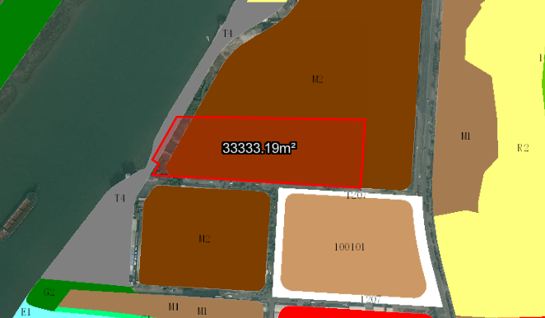
粤（2020）中山市不动产权第0352362号宗地位于中山市神湾镇神溪村合罗路4号，用地面积33333.20平方米，土地使用权人为中山市瑞泰混凝土有限公司，地类（用途）为工业，使用权类型性质为国有出让。现该使用权人申请变更该宗地规划条件。
我局已受理其申请，依据城乡规划法律法规的有关要求，现对该宗地规划条件变更进行公示，公示如下：
一、原合同约定指标：
用地性质为工业用地，容积率1.2；建筑密度35%； 绿地率20% ；建筑限高：24m。
二、变更后规划指标：
用地在《神湾镇定溪片区控制性详细规划》A-2-1地块为M2 二类工业用地；地块指标为：容积率:1.0-2.5，绿地率：15%-20%，建筑密度：≥35%，建筑限高：24m。
根据《中华人民共和国城乡规划法》相关规定，现就该事项予以公示，公示时间为刊登之日起十天。在公示期内如对上述调整事项有意见或建议，请使用真实姓名及联系方式，以书面形式反馈到以下地址：中山市自然资源局第四分局，逾期视为无异议。

（联系人:吴先生；联系电话：86638541）

中山市自然资源局
2025年7月9日

